PREPARACIÓN PARA DIRECTIVOS
Celebrado el otorgamiento de la orden Carlos J. Finlay a profesionales e instituciones de la salud.
The awarding of the Carlos J. Finlay order to health professionals and institutions was celebrated.
Conflicto de intereses: No existen
RESUMEN
En la mañana del 3 de julio, en la Escuela Nacional de Salud Pública, fueron reconocidos por su consagración y entrega, seis destacados profesionales del sector que se han hecho acreedores del otorgamiento de la Orden Carlos Juan Finlay, máximo galardón que confiere el Consejo de Estado de la República de Cuba a los profesionales que han alcanzado relevantes resultados en la esfera de la investigación científica.
Palabras clave: Condecoración, reconocimiento, Orden Carlos J. Finlay
ABSTRACT
On the morning of July 3, at the National School of Public Health, six renowned professionals from the sector who have been awarded the Order of Carlos Juan Finlay, the highest award granted by the Board of Directors, were recognized for their consecration and dedication. State of the Republic of Cuba to professionals who have achieved relevant results in the field of scientific research.
Key words: Decoration, recognition, Order Carlos J. Finlay
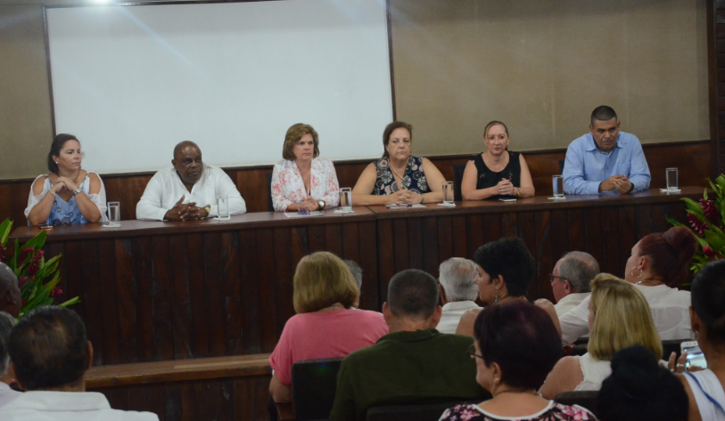
En la mañana del 3 de julio, en la Escuela Nacional de Salud Pública, fueron reconocidos por su consagración y entrega, seis destacados profesionales del sector que se han hecho acreedores del otorgamiento de la Orden Carlos Juan Finlay, máximo galardón que confiere el Consejo de Estado de la República de Cuba a los profesionales que han alcanzado relevantes resultados en la esfera de la investigación científica.
Presidieron esta solemne ceremonia:
- La Dra. María Caridad Carbó Salazar, Directora de Cuadros del Ministerio de Salud Pública de Cuba
-El Dr. Santiago Badía González, Secretario General del Sindicato Nacional de Trabajadores de la Salud
-La Profesora Dra C. Nidia Márquez Morales Vicerrectora de la Universidad de Ciencias Médicas de la Habana
-El Prof. Dr.Cs. Pastor Castell Florit Serrate, Director de la Escuela Nacional de Salud Pública y Presidente del Consejo Nacional de Sociedades Científicas del MINSAP
Así como otras autoridades del Ministerio de Salud Pública, de la Universidad de Ciencias Médicas de la Habana, del sindicato municipal y un grupo de distinguidos profesores, estudiantes y trabajadores de la institución sede de la ceremonia, del Complejo Oftalmológico Internacional Ramón Pando Ferrer y familiares de los galardonados.
El ejemplo imperecedero de la obra científica del insigne sabio cubano Carlos Juan Finlay; el ideario martiano en su sentido de que “Patria es Humanidad” y la colosal obra de la Revolución en el desarrollo socio cultural, económico y científico de la nación, se conjugan en los distinguidos profesores que hoy recibieron la Orden Carlos Juan Finlay:
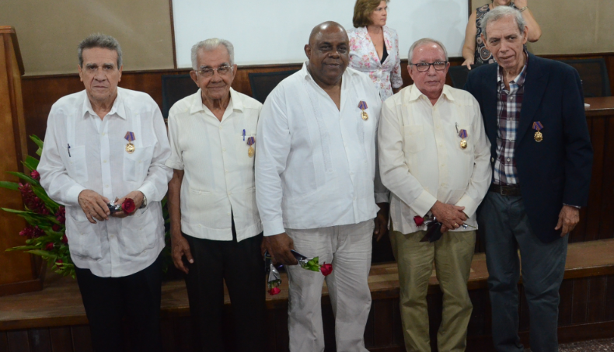

- Dr. Cs. Pastor Castell -Florit Serrate – Escuela Nacional de Salud Pública
- Dr.C. Julián Antonio Martínez Fuentes – Escuela Nacional de Salud Pública
- Dra. C Luisa Álvarez Vázquez – Escuela Nacional de Salud Pública
- Dr. C. Pedro I. Más Bermejo – Escuela Nacional de Salud Pública/ IPK
- Dr.C. Orlando Carnota Lauzán – Escuela Nacional de Salud Pública
- Dr. C. Marcelino Río Torres- Inst. Ramón Pando Ferrer
El Profesor Dr.Cs. Pastor Castell Florit Serrate, director de la Escuela Nacional de Salud Pública y Presidente del Consejo Nacional de Sociedades Científicas del MINSAP habló en representación de los galardonados y el resumen del acto fue hecho por el Dr. Santiago Badía González, Secretario General del Sindicato Nacional de Trabajadores de la Salud el cuál una vez más expreso que esta es una forma de honrar a quienes, con su desempeño y relevantes resultados, honran la humana y solidaria obra que construimos, a la vez que prestigian a la Salud Pública Cubana.
Recibido: 4 de julio de 2019
Aprobado: 4 de julio de 2019
Escuela Nacional de Salud Pública. Cuba
Sitio Web: http://www.ensap.sld.cu/
Correo electrónico: rodolfopm@infomed.sld.cu

